Столичный спецназ Росгвардии задержал подозреваемого в разбойном нападении
30.07.2024
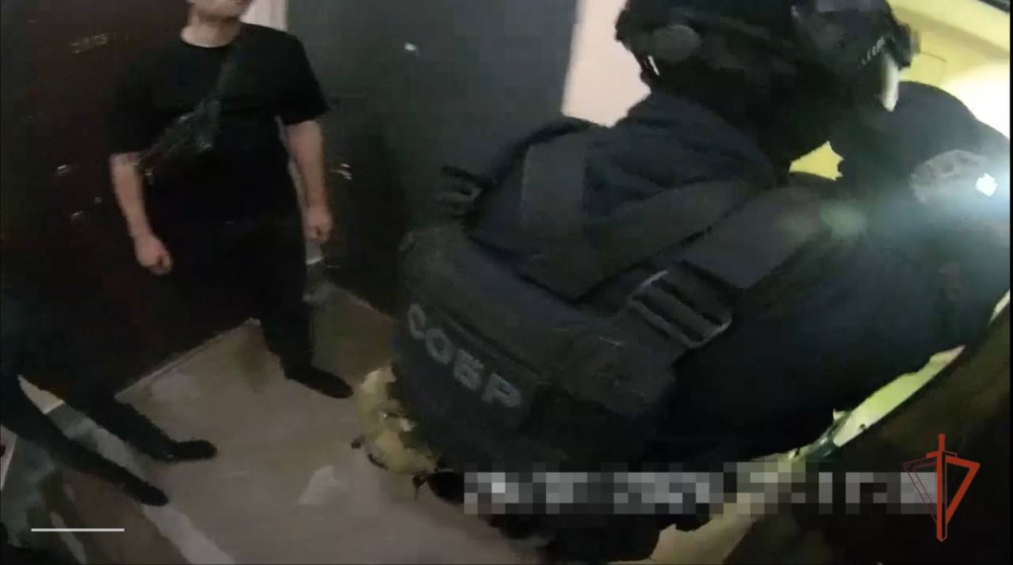
Фото: пресс-служба Росгвардии

Сотрудники СОБР «Столица» Главного управления Росгвардии по г. Москве совместно с полицейскими задержали 38-летнего москвича, совершившего разбойное нападение на двух девушек в парке.
Нападение произошло поздно ночью в одном из скверов в центре столицы. Неизвестный мужчина подошел к сидевшим на скамейке подругам, нанес одной из них ножевое ранение в область лица, а затем потребовал деньги. Получив наличные и, отобрав ценные личные вещи, он скрылся с места происшествия.
В результате оперативно-розыскных мероприятий злоумышленник был задержан в квартире по месту жительства в Шмитовском проезде.

Адрес страницы: http://cao.mos.ru/presscenter/news/detail/12499200.html
Префектура Центрального административного округа города Москвы

